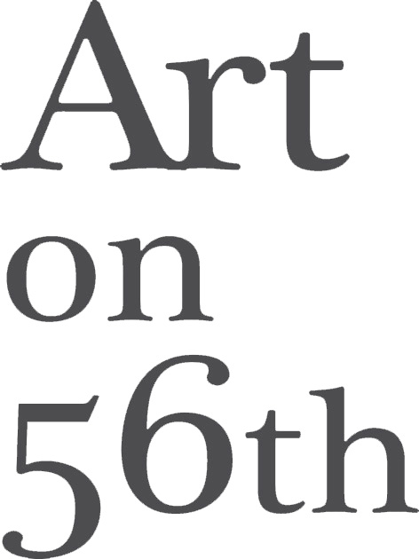

CULTURE

Zouhair Dabbagh, le pinceau et le burin

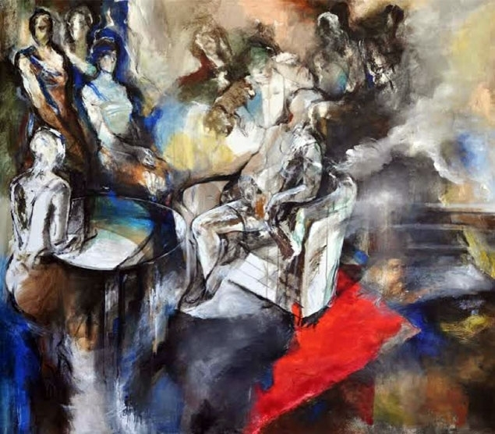

CIMAISES
Zouhair Dabbagh expose ses sculptures et ses peintures à la galerie Art on 56th jusqu'au 11 mars. Une vitalité de couleurs et de formes qui témoignent de l'énergie de cet artiste alépin qui raconte son parcours à travers son travail.

Tout a commencé pour Zouhair Dabbagh, cet étudiant syrien âgé de 20 ans et muni de son diplôme de la faculté des beaux-arts de Damas, par une sculpture en bronze réalisée en 1977 et représentant deux amoureux.
The Day He Whispered I Love You est une ode à l'amour humain, mais aussi à ce sentiment que portera le jeune artiste toute sa vie à l'art de la sculpture. Contraint de s'arrêter en plein élan «faute de moyens et d'espace», dira-t-il, et amené à faire des travaux alimentaires, Dabbagh reviendra à l'art quelques années plus tard par le biais de la peinture. «Laquelle me ramènera de nouveau à la sculpture.»
Aujourd'hui installé provisoirement à Beyrouth, il lève le rideau sur des œuvres qu'il n'a jamais exposées. «J'expose très peu, confie-t-il en riant. J'aime trop mes œuvres pour m'en débarrasser.» Mais le voilà avec générosité qu'il fait côtoyer ses sculptures et ses peintures jetant ainsi la confusion. Où se situe le peintre et où se situe le sculpteur? On a du mal à les distinguer. «Il n'y a pas deux entités, dit Dabbagh, mais un art qui s'exprime par deux langages différents», fusionnels, dirions-nous, car le peintre en lui travaille sa toile avec le dos de son pinceau et le couteau, la lacérant même, en y mettant ses empreintes. Comme sur ces formes sculptées où on devine la trace des doigts qui caressent et modèlent. Par ailleurs, il y a également ce blanc qui occupe l'espace pictural et qui procure aux silhouettes une impression de flottement. «J'aime le vide, confie l'artiste, il donne l'équilibre à la toile et joue le rôle de la couleur. Ce vide qui évoque les figures taillées qui se détachent dans le néant, mais également la vacuité dans laquelle plonge l'homme.» À observer de plus près ses toiles qui représentent des individus seuls ou des groupes, l'on réalise que tout parle d'incommunicabilité chez Dabbagh. De solitude et d'enfermement. Contrairement à ses sculptures aux formes distinctes et parfois bien lisses, ses formes picturales sont plus torturées. Le peintre retrouve dans ses toiles le cubisme d'antan qu'il reflétait dans sa sculpture. Ses personnages sont presque «Giacomettiens», effilés, les bras longs sans expression, mais l'on devine d'après l'allure et la position qu'ils sont coincés dans leur isolement. «Mes travaux sont inspirés de la mémoire et mes personnages ressemblent en quelque sorte à ma solitude même s'ils sont en foule ou en compagnie. Ils sont contemplatifs d'un monde plein de tristesse.»
Dans cette composition de couleurs fortes qui triomphent ou abdiquent devant le trait bien affirmé ou évanescent, l'artiste retrouve son propre coin de méditation. Un plaisir durable ou évanescent. «La toile est mon aire d'amusement, tandis que la sculpture me renvoie à mon enfance où j'étais en contact avec les textures de la terre. En travaillant, je m'amuse comme un gosse sans irrévérence et quand je trouve que finalement c'est abouti, je m'arrête sans jamais m'y noyer. Par respect pour l'art, pour l'autre et pour moi-même.»
Une sincérité et une authenticité qui font le label de Zouhair Dabbagh, et qui invitent le regard à plonger dans cet univers de formes et de couleurs.

